DE LO PRESENCIAL A LO DIGITAL
TURNO: Mañana
PROFESORA: Pistán Liliana
Materia: GEOGRAFÍA
Curso: 4° AÑO División: 1°
Semana: DEL 10/02/21 al 12/02/21
TRABAJO PRACTICO DE RECUPERATORIO
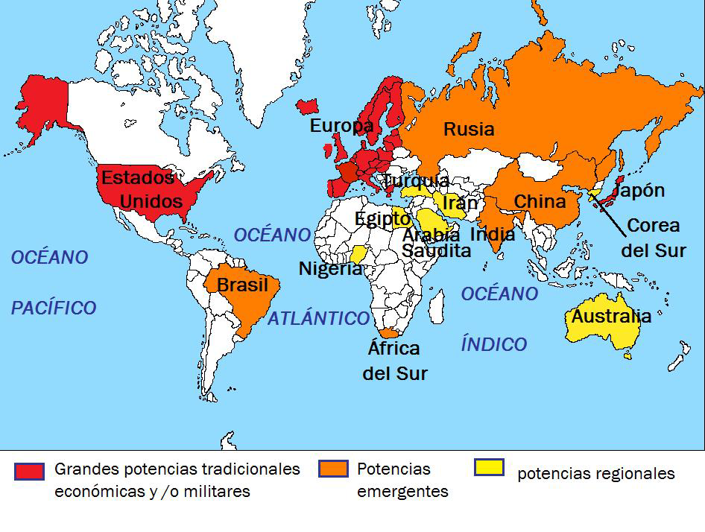
1.- Observar el mapa de la distribución de las potencias en el mundo y completar el siguiente cuadro
 | GRANDES POTENCIAS  TRADICIONALES | POTENCIAS  EMERGENTES | POTENCIAS  REGIONALES
PAISES

2-Paises centrales y periféricos
A- Nombra tres países centrales y tres periféricos
B- Caracteriza cada tipo de países
C- ¿Qué sostiene la teoría de la dependencia?

3.- Decir que países conforman el BRIC, que características tienen y establecer diferencias entre los mismos.
4.- Respecto al Cambiante Mapa Político Mundial señala Cuales Causas se relacionan con cada país uniéndolo con flechas

Causas País

Políticas - Ideológicas Israel

Religiosas Alemania

Étnicas Corea

Económicas Sudan

Vietnam Yugoslavia

5.- a)Completar el siguiente cuadro
 | ¿Qué es? | Estados miembros: países fundadores y últimos en incorporarse | Objetivos | Funciones | Principales Organos especializados (2)  Funciones y objetivos de cada uno
ONU

6.- Para el Fondo Monetario Internacional (FMI) y para el Banco Mundial (BM), responder:
-Fecha de creación
-Países que lo conforman
-Funciones
7.- Responder: a) ¿Qué son los bloques regionales? ¿Para qué se unen los países?

8.- Para el Mercosur, completar un cuadro como el siguiente:

 | FECHA DE CREACION | MIEMBROS  PLENOS | MIEMBROS  ASOCIADOS |  | OBJETIVOS | ESTRUCTURA  INTERNA | LOGROS | DESAFIOS
MERCOSUR

9.- La globalización se presenta como un proceso que busca la igualdad entre los países, sin embargo lo que hizo la misma fue acrecentar las desigualdades sociales en todo el mudo.
a) ¿Cuál es la causa más importante que favorece a la desigualdad en el mundo?
b) Explicar brevemente por qué la riqueza se concentra geográficamente
10.- El mapa presenta una categorización de los países del mundo en función de su calidad de vida, que se calcula a partir del IDH
a) Nombrar algunos países que tengan un IDH más alto y otros que tengan un IDH más bajo.
b) ¿Qué continente tiene niveles de IDH más altos y cuál IDH más bajos
d) Decir cuáles son los diez países más pobres del mundo y el continente al que pertenecen

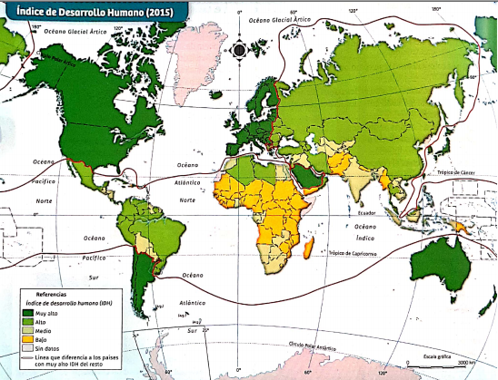

11.-Definir crecimiento de la población, Tasa de natalidad, tasa de mortalidad, tasa de mortalidad infantil, esperanza de vida y tasa de fecundidad.
12.- a) ¿Qué es una pirámide de población?
b) Decir cuáles son los tres tipos de pirámides que se reconocen.

13.- Definir migración
14.- Clasificar a las migraciones
15.-Según la clasificación del cuadro, decir a que tipos de migraciones corresponden los siguientes ejemplos
Ejemplo 1:
Juan y su familia, que vivían en la ciudad de Buenos Aires en la década el 70, cuando gobernaba el país la dictadura militar, tuvieron que marcharse obligadamente por unos años a España y todo por el hecho de manifestar una ideología distinta a la que practicaba la clase gobernante. En España fue aceptado pero con la condición de regresar cuanto antes a su país.
Ejemplo 2
Pedro vino de Venezuela a Argentina hace unos 3 años emplearse en la industria de la construcción. Como tuvo que salir rápidamente de su país por estar en contra del gobierno de Maduro, no tuvo tiempo de preparar la documentación requerida en Argentina, por lo que tuvo que entrar en forma clandestina. Dijo que no regresará a su país.
Aclaración: para cada ejemplo tienen que poner si es inmigración o emigración, migración interna o internacional, temporaria o definitiva y voluntaria o forzada
CRITERIO DE EVALUACION
- Identificar problemáticas socio-territoriales actuales
- Comprende y establece conclusiones sobre la integración económica de los país
- Utilización de conceptos básicos de geografía, las teorías del Desarrollo.
- Interpreta consignas y utiliza el vocabulario adecuado.

EXAMEN ORAL LINK Liliana pistan le está invitando a una reunión de Zoom programada.
Reunión programada de geografía 4°1° horario de 11:00 a 12:00
Unirse a la reunión Zoom
https://us04web.zoom.us/j/77155059229?pwd=YUdNUU5xNGFNNGphSENFYzdDdEV5QT09
ID de reunión: 771 5505 9229
Código de acceso: 2dKyXc

